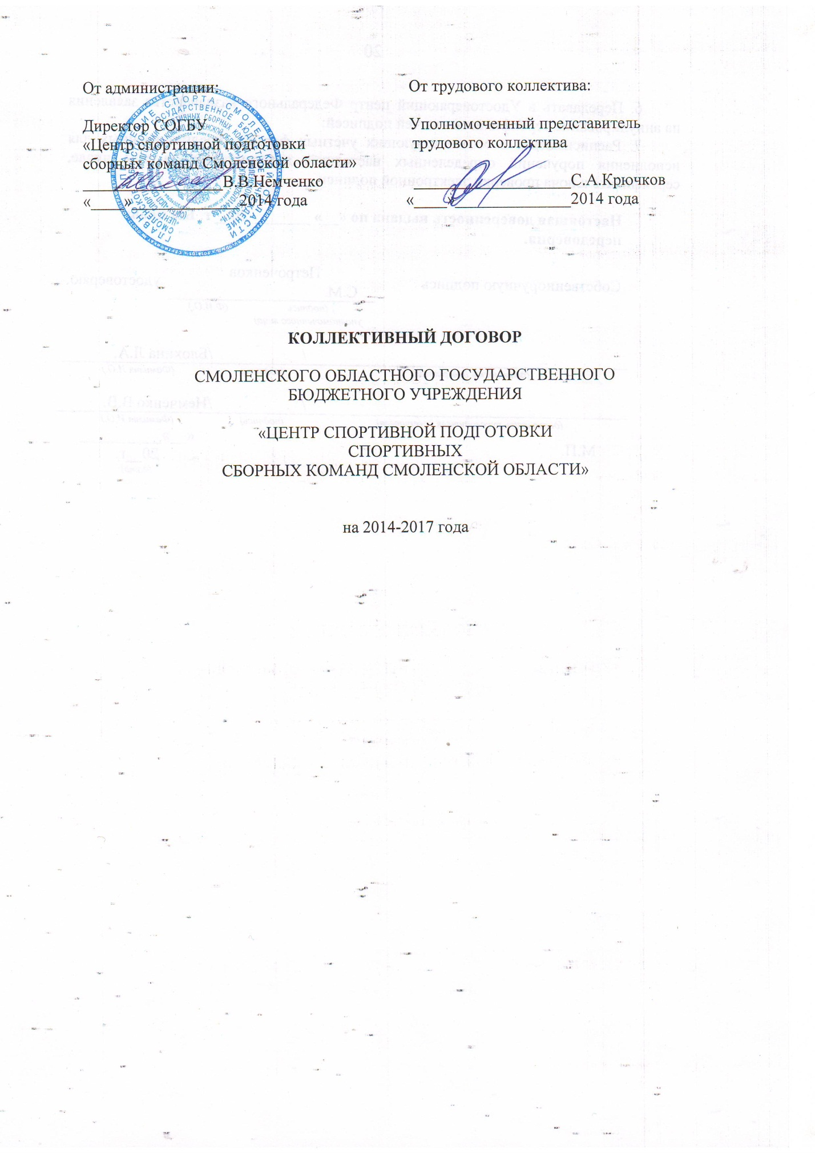

Раздел 1. Общие положения.
Настоящий Коллективный договор (далее – Договор) является правовым актом, регулирующим социально-трудовые отношения в Смоленском областном государственном бюджетном учреждении «Центр спортивной подготовки спортивных сборных команд Смоленской области» и устанавливающим взаимные обязательства между работниками и работодателем в лице их представителей.
1.1.Сторонами настоящего Договора являются:
Работодатель, в лице Директора СОГБУ «Центр спортивной подготовки спортивных сборных команд Смоленской области» Немченко Владимира Васильевича.
Работники, в лице уполномоченного в установленном порядке представителя трудового коллектива Крючкова Сергея Анатольевича.
1.2. Предмет Договора
Предметом настоящего Договора являются взаимные обязательства сторон по вопросам условий труда, в том числе оплаты труда, занятости, переобучения, условий высвобождения работников, продолжительности рабочего времени и времени отдыха, улучшения условий и охраны труда, социальных гарантий, и другим вопросам, определенным сторонами.

Раздел 2. Оплата и нормирование труда, гарантии и компенсации

2.1. В области оплаты труда стороны договорились:
2.1.1. Выплачивать заработную плату в денежной форме (рублях).
2.1.2. Заработную плату перечислять на расчетный счет карты, открытой в банке, два раза в месяц 7 и 22 числа каждого месяца.
2.1.3. При совпадении дня выплаты с выходным или нерабочим праздничным днем выплата заработной платы производится накануне этого дня.
2.1.4. В организации устанавливается отраслевая система оплаты труда по профессиональным квалификационным группам на основании Постановлений Администрации Смоленской области, от 30.12.2008 № 772 «Об утверждении Положения об отраслевой системе оплаты труда работников областных государственных учреждений физической культуры и спорта», от 11.06.2014 № 430 «О внесении изменений в Положение об отраслевой системе оплаты труда работников областных государственных учреждений физической культуры и спорта», от 22.07.2014 № 514 «О внесении изменений в постановление Администрации Смоленской области, от 30.12.2008 № 772», Положения об оплате труда и материальном стимулировании сотрудников СОГБУ «Центр спортивной подготовки спортивных сборных команд Смоленской области».
2.1.5. Оплата труда медицинских работников производится применительно к условиям оплаты труда, установленным для аналогичных категорий работников, а работников из числа рабочих и служащих по отраслевым областям, предусмотренным для этих категорий работников.
2.1.6. Условия оплаты труда, определенные трудовым договором, не могут быть ухудшены по сравнению с теми, которые установлены Коллективным договором.
2.1.7. Размер заработной платы Сотрудников зависит от фактически отработанного времени, учет которого организован с применением документов учета рабочего времени (табелей).
2.1.8. Учреждение в пределах имеющихся у него средств на оплату труда самостоятельно определяет размеры доплат, надбавок, премий и других мер материального стимулирования на основании Положения об оплате труда и материального стимулирования сотрудников учреждения.
2.1.9. Изменение ставки заработной платы работника производится:
- при увеличении стажа работы в государственных учреждениях;
- при получении образования или восстановления документов об образовании;
- при присвоении квалификационной категории;
- при присвоении почетного звания;
- при изменении персонального коэффициента у главных тренеров, старших тренеров, тренеров сборных команд области.
2.1.10. При наступлении у работника права на изменение ставки заработной платы в период пребывания его в ежегодном отпуске или другом отпуске, а также в период его временной нетрудоспособности, выплата заработной платы исходя из размера ставки более высокого разряда оплаты труда производится со дня окончания отпуска или временной нетрудоспособности.

Раздел 3. Гарантии при возможном высвобождении,
обеспечение занятости

3.1. При принятии решения о сокращении численности или штата работников и возможном расторжении трудовых договоров с работниками Работодатель обязан в письменной форме уведомлять работников не позднее чем за два месяца до его начала, а в случаях, которые могут повлечь массовое высвобождение, не позднее чем за три месяца до его начала (статья 82 ТК РФ).
3.2. Стороны обязуются совместно разрабатывать предложения по обеспечению занятости и меры по социальной защите работников, высвобождаемых в результате реорганизации, ликвидации учреждения.
3.3. Преимущественное право на оставление на работе при сокращении численности или штата при равной производительности труда и квалификации помимо лиц, указанных в статье 179 ТК РФ имеют также:
- лица пред пенсионного возраста (за два года до пенсии);
- лица проработавшие в Учреждении более10 лет;
- лица, награжденные государственными, ведомственными наградами;
3.4. При сокращении численности или штата не допускать увольнение двух работников из одной семьи одновременно.
3.5. Работникам, получившим уведомление об увольнении по п.1 и п.2 статьи 81 ТК РФ, предоставляется свободное от работы время не менее 3-х часов в неделю для самостоятельного поиска новой работы с сохранением заработной платы.

Раздел 4. Рабочее время и время отдыха

4.1. Для административно-управленческого персонала, врача спортивной медицины, инструктора-методиста и главных тренеров Учреждения устанавливается пятидневная 40-часовая рабочая неделя с двумя выходными днями (суббота, воскресенье)
4.2. Для старших тренеров, тренеров сборных команд учреждения и спортсменов-инструкторов устанавливается сокращенная продолжительность рабочего времени – не более 36 часов в неделю (статья 333 ТК РФ) с одним выходным днем.
4.3. По соглашению между работником и работодателем могут устанавливаться как при приеме на работу, так и впоследствии неполный рабочий день или неполная рабочая неделя.
Работодатель обязан устанавливать неполный рабочий день или неполную рабочую неделю по просьбе:
- беременной женщины;
- одного из родителей (опекуна, попечителя), имеющего ребенка в возрасте до четырнадцати лет (ребенка-инвалида в возрасте до восемнадцати лет);
- лица, осуществляющего уход за больным членом семьи в соответствии с медицинским заключением.
4.4. Режим рабочего времени и времени отдыха конкретизируется в правилах внутреннего трудового распорядка, графиках отпусков.
4.5. Работникам учреждения предоставляются ежегодные оплачиваемые отпуска продолжительностью 28 календарных дней.
4.6. Предоставлять каждому члену коллектива по заявлению возможность получить отпуск с сохранением заработной платы по семейным обстоятельствам (собственная свадьба, свадьба детей, смерть близких членов семьи) до 5 дней.
4.7. Предоставлять право работникам, имеющим детей школьного возраста, посещение торжественной линейки 1 сентября.
4.8. Предоставлять работникам отпуска без сохранения заработной платы по семейным обстоятельствам и другим уважительным причинам на срок по соглашению между работником и работодателем.

Раздел 5. Охрана труда

5.1 Работодатель в соответствии с действующим законодательством и нормативными правовыми актами по охране труда обязуется:
5.1.1. Обеспечивать здоровые и безопасные условия труда работников на основе комплекса социально-трудовых, организационно-технических, санитарно-гигиенических, лечебно-профилактических, реабилитационных и иных мероприятий в соответствии с государственными и нормативными требованиями охраны труда и настоящим коллективным договором.
5.1.2. Провести аттестацию рабочих мест по условиям труда с последующей сертификацией работ по охране труда в учреждении.
5.1.3. Для всех поступающих на работу лиц проводить инструктаж по охране труда, организовывать обучение безопасным методам и приемам выполнения работ и оказания первой помощи пострадавшим.
5.1.4. Не допускать к работе лиц, не прошедших в установленном порядке обучение и инструктаж по охране труда, стажировку и проверку знаний требований охраны труда.
5.1.5. В случаях, предусмотренных Трудовым Кодексом РФ, законами и иными нормативными правовыми актами, организовывать проведение за счет средств учреждения обязательных предварительных (при поступлении на работу) и периодических (в течение трудовой деятельности) медицинских осмотров (обследований) работников, внеочередных медицинских осмотров (обследований) работников по их просьбам в соответствии с медицинским заключением с сохранением за ними места работы (должности) и среднего заработка на время прохождения указанных медицинских осмотров (обследований).

Раздел 6. Гарантии и компенсации

6.1. Работодатель обязуется:
6.1.1. предоставлять Работникам гарантии, льготы и компенсации, предоставление которых является обязательным для Работодателя по основаниям, предусмотренном Трудовым кодексом РФ и иными правовыми актами.
6.1.2. обеспечивать эффективное использование средств фонда социального страхования на санаторно-курортное лечение и отдых работников учреждения и их детей.
6.1.3. предоставлять каждому работнику, согласно плана переподготовки, повышение квалификации.
6.1.4. При направлении работника для повышения квалификации, сохранять за ним место работы (должность), среднюю заработную плату и, если работник направляется для повышения квалификации в другую местность, оплатить ему командировочные расходы (суточные, проезд к месту обучения и обратно, проживание) в порядке и размерах, предусмотренных для лиц, направляемых в служебные командировки (ст.187 ТК РФ).
6.1.5. Предоставлять гарантии и компенсации работникам, совмещающим работу с успешным обучением в учреждениях высшего, среднего и начального профессионального образования при получении ими образования соответствующего уровня впервые в порядке, предусмотренном ст. 173-177 ТК РФ.

Раздел 7. Контроль за выполнением коллективного договора

7.1. Стороны договорились, что:
7.1.1.Работодатель направляет коллективный договор в течении 7 дней со дня его подписания на уведомительную регистрацию в соответствующий орган по труду.
7.1.2. Совместно разрабатывают план мероприятий по выполнению настоящего коллективного договора.
7.1.3. Осуществляют контроль за реализацией плана мероприятий по выполнению коллективного договора и его положений и отчитываются о результатах контроля на общем собрании работников ежегодно.
7.1.4. Рассматривают в 10-дневный срок все возникающие в период действия коллективного договора разногласия и конфликты, связанные с его выполнением.
7.1.5. Соблюдают установленный законодательством порядок разрешения индивидуальных и коллективных трудовых споров, используют все возможности для устранения причин, которые могут повлечь возникновение конфликтов.
7.1.6. В случае нарушения или невыполнения обязательств коллективного договора виновная сторона или виновные лица несут ответственность в порядке, предусмотренном законодательством РФ.
7.1.7. Настоящий коллективный договор действует в течении 3-х лет со дня подписания.

Раздел 8. Перечень приложений

8.1. Приложение №1 – Правила внутреннего трудового распорядка учреждения.
8.2. Приложение № 2 - Положения об оплате труда и материальном стимулировании сотрудников СОГБУ «Центр спортивной подготовки спортивных сборных команд Смоленской области»

Приложение к коллективному договору № 1
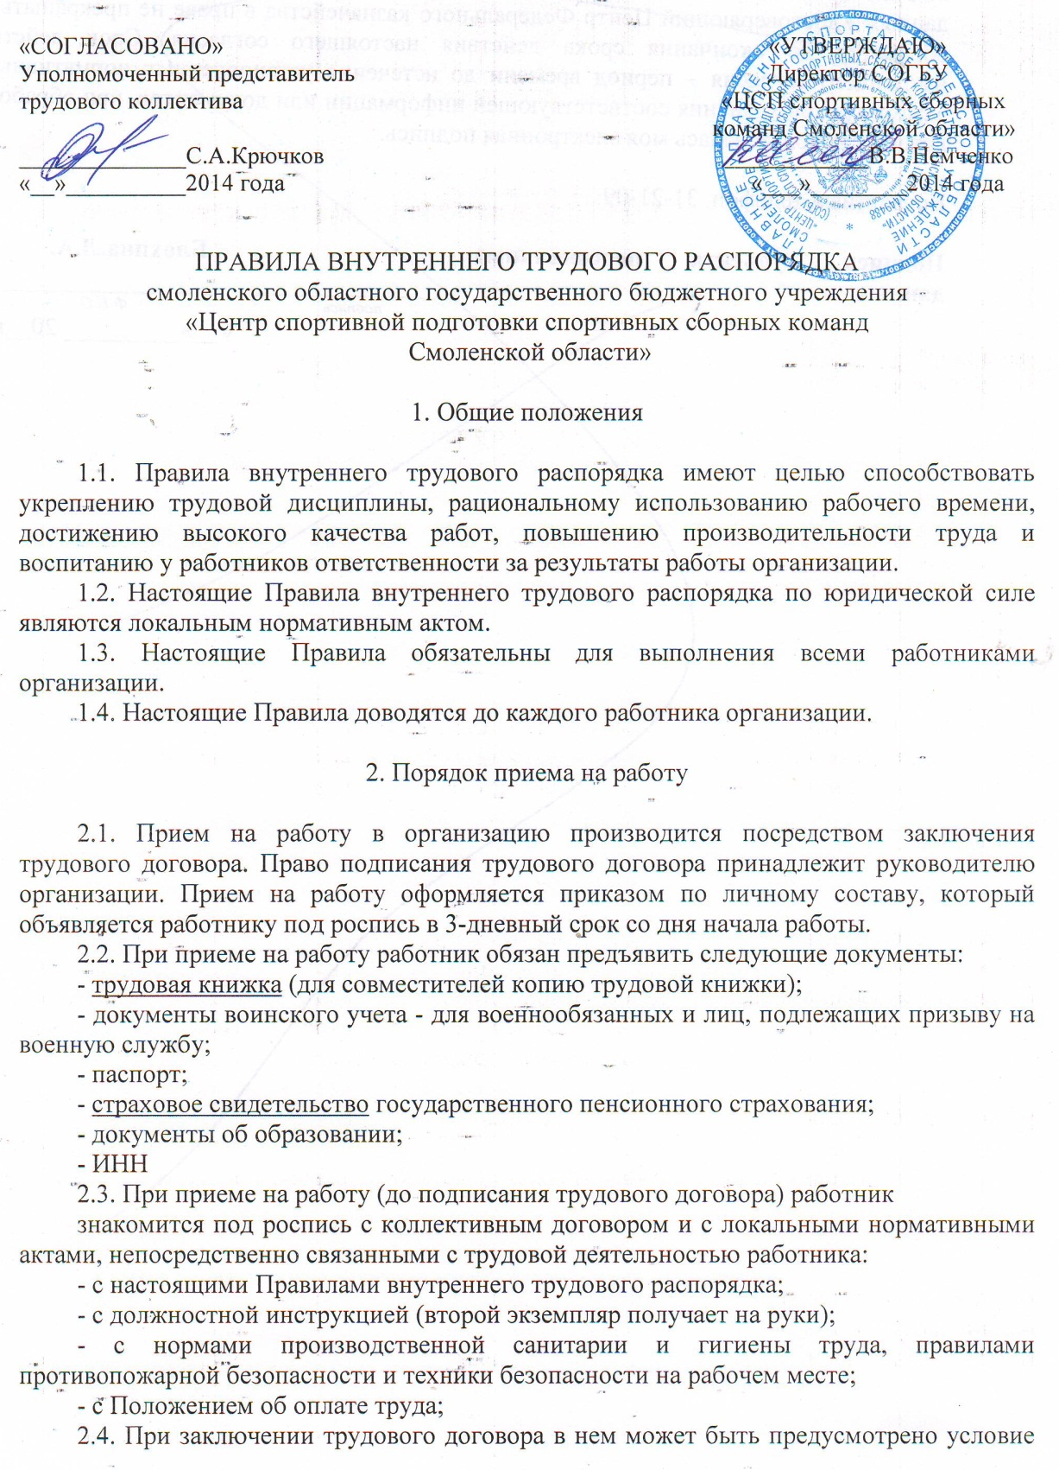 об испытании с целью проверки соответствия работника поручаемой ему работе:
- для рядовых работников - на срок не более 3 месяцев;
- для руководителей и их заместителей, главных бухгалтеров и их заместителей - на срок до 6 месяцев. Условие об испытательном сроке указывается в трудовом договоре и приказе о приеме на работу.

2.5. В период испытательного срока на работников полностью распространяется Трудовой кодекс РФ (ст. 70 ТК РФ).
2.6. При неудовлетворительном результате испытания работодатель имеет право до истечения его срока расторгнуть трудовой договор с работником, предупредив его в письменной форме не позднее, чем за три дня с указанием причин, послуживших для этого основанием. Решение работодателя работник имеет право обжаловать в судебном порядке.
2.7. Если в период испытания работник придет к выводу, что предложенная ему работа не является для него подходящей, то он имеет право расторгнуть трудовой договор по собственному желанию, предупредив об этом работодателя в письменной форме за три дня.
2.8. Заключение трудового договора допускается с лицами, достигшими возраста шестнадцати лет.
В случаях получения общего образования, либо оставления в соответствии с федеральным законом общеобразовательного учреждения трудовой договор могут заключать лица, достигшие возраста пятнадцати лет.
С согласия одного из родителей (опекуна, попечителя) и органа опеки и попечительства трудовой договор может быть заключен с учащимся, достигшим возраста четырнадцати лет, для выполнения в свободное от учебы время легкого труда, не причиняющего вреда их здоровью и не нарушающего процесса обучения.

3. Условия труда

3.1. Продолжительность рабочего дня для административно-управленческого персонала, врача спортивной медицины, инструктора-методиста и главных тренеров Учреждения составляет 8 часов, рабочей недели - 40 часов. Продолжительность времени отдыха и питания - 1 час (с 13:00 до 14:00). Начало работы - в 9:00, окончание - в 18:00. Выходные дни: суббота и воскресенье. Для старших тренеров, тренеров сборных команд учреждения и спортсменов-инструкторов устанавливается сокращенная продолжительность рабочего времени – не более 36 часов в неделю (статья 333 ТК РФ) с одним выходным днем.
3.2. Продолжительность рабочего дня, непосредственно предшествующего нерабочему праздничному дню, уменьшается на один час.
3.3. Заработная плата работников в связи с нерабочими праздничными днями не уменьшается.
3.4. Работодатель организует учет прибытия работников на рабочие места и контролирует выполнение сотрудниками Правил внутреннего трудового распорядка.
3.5. Ежегодный основной оплачиваемый отпуск предоставляется работникам продолжительностью 28 календарных дней (ст. 115 ТК РФ).
3.6. Отпуск за первый год работы может быть использован по истечении 6 месяцев работы (ст. 122 ТК РФ).
Очередность предоставления отпусков определяется ежегодно в соответствии с графиком отпусков, утверждаемым работодателем. График отпусков составляется на каждый год в срок до 15 декабря предыдущего года и доводится до сведения всех работников организации.
График отпусков обязателен как для работодателя, так и для работника. О времени начала отпуска работник должен быть извещен не позднее, чем за две недели до его начала.
Отдельным категориям работникам в случаях, предусмотренных федеральными законами, ежегодный оплачиваемый отпуск предоставляется по их желанию в удобное для них время.

4. Основные права работника

4.1. Работник имеет право:
- заключение, изменение и расторжение трудового договора в порядке и на условиях, которые установлены ТК РФ, иными федеральными законами;
- предоставление ему работы, обусловленной трудовым договором;
- рабочее место, соответствующее государственным нормативным требованиям охраны труда и условиям, предусмотренным коллективным договором;
- своевременную и в полном объеме выплату заработной платы в соответствии со своей квалификацией, сложностью труда, количеством и качеством выполненной работы;
- отдых, обеспечиваемый установлением нормальной продолжительности рабочего времени, сокращенного рабочего времени для отдельных профессий и категорий работников, предоставлением еженедельных выходных дней, нерабочих праздничных дней, оплачиваемых ежегодных отпусков;
- полную, достоверную информацию об условиях труда и требованиях охраны труда на рабочем месте;
- профессиональную подготовку, переподготовку и повышение своей квалификации в порядке, установленном ТК РФ, иными федеральными законами;
- объединение, включая право на создание профессиональных союзов и вступление в них, для защиты своих трудовых прав, свобод и законных интересов;
- участие в управлении организацией в предусмотренных ТК РФ, иными федеральными законами и коллективным договором формах;
- ведение коллективных переговоров и заключение коллективных договоров и соглашений через своих представителей, а также на информацию о выполнении коллективного договора, соглашений;
- защиту своих трудовых прав, свобод и законных интересов всеми не запрещенными законом способами;
- разрешение индивидуальных и коллективных трудовых споров, включая право на забастовку, в порядке, установленном ТК РФ, иными федеральными законами;
- возмещение вреда, причиненного ему в связи с исполнением им трудовых обязанностей, и компенсацию морального вреда в порядке, установленном ТК РФ, иными федеральными законами;
- обязательное социальное страхование в случаях, предусмотренных федеральными законами.

5. Основные права работодателя

5.1. Работодатель имеет право:
- заключать, изменять и расторгать трудовые договоры с работниками в порядке и на условиях, которые установлены ТК РФ, иными федеральными законами;
- вести коллективные переговоры и заключать коллективные договоры;
- поощрять работников за добросовестный эффективный труд;
- требовать от работников исполнения ими трудовых обязанностей и бережного отношения к имуществу работодателя и других работников, соблюдения Правил внутреннего трудового распорядка организации;
- привлекать работников к дисциплинарной и материальной ответственности в порядке, установленном ТК РФ, иными федеральными законами;
- принимать локальные нормативные акты.

6. Основные обязанности работодателя:

- Работодатель обязан своевременно и точно определять и корректировать основные направления деятельности работника, рационально осуществлять постановку целей и задач, обеспечить работника постоянным рабочим местом, соответствующим санитарным нормам, нормам охраны труда и техники безопасности, а также информационными материалами, документацией, оборудованием, средствами связи и прочими вспомогательными принадлежностями, необходимыми для решения поставленных задач.
- Необходимость профессиональной подготовки и переподготовки кадров для собственных нужд определяет работодатель. Работодатель проводит профессиональную подготовку, переподготовку, повышение квалификации работников. В случаях, предусмотренных федеральными законами, иными нормативными правовыми актами, работодатель обязан проводить повышение квалификации работников, если это является условием выполнения работниками определенных видов деятельности.
- Проводить индивидуальную работу с сотрудниками, планировать и осуществлять развитие карьеры персонала.
- Своевременно разрешать обоснованные жалобы и предложения работников, не допускать ущемления их личных и трудовых прав, обеспечивать разрешение назревших социально-бытовых проблем персонала в соответствии с финансово-хозяйственными возможностями организации и личным вкладом каждого работника в деятельность организации.
- Предоставлять все льготы и гарантии в соответствии с ТК РФ.

7. Основные обязанности работника:

- Добросовестно выполнять свои трудовые обязанности, возложенные на него трудовым договором.
- Соблюдать настоящие Правила внутреннего трудового распорядка.
- Бережно относиться к имуществу организации, в т.ч. к находящимся в его пользовании оргтехнике и оборудованию, использовать оборудование правильно и по назначению.
- Бережно относиться к вверенной документации.
- Не разглашать ставшие ему известными в связи с работой в организации сведения, относящиеся к коммерческой тайне.
- Соблюдать требования противопожарной безопасности, охраны и гигиены труда, производственной санитарии.

8. Применяемые к работникам меры поощрения

8.1. Применение работодателем мер поощрения за особые отличия в труде осуществляется на основании личного решения либо по ходатайству непосредственного руководителя соответствующего работника.
8.2. О поощрении работника работодателем издается приказ по кадрам. На основании приказа в трудовую книжку работника вносится соответствующая запись.
8.3. Работодателем могут быть применены к работникам следующие меры поощрения:
8.3.1. Объявление благодарности.
8.3.2. Награждение ценным подарком.
8.3.3. Награждение денежной премией.
8.3.4. Присвоение звания "Лучший работник года".
8.3.5. Повышение в должности.
8.3.6. Снятие ранее объявленного дисциплинарного взыскания до истечения 12-ти месячного срока и даты его объявления.

9. Ответственность за упущения в работе и нарушения трудовой дисциплины

9.1. Нарушения трудовой дисциплины, т.е. неисполнение или ненадлежащее исполнение работником возложенных на него обязанностей, влекут за собой дисциплинарную ответственность работника.
За нарушения трудовой дисциплины применяется (ст. 192 ТК РФ):
1) замечание;
2) выговор;
3) увольнение по соответствующим основаниям (ст. 81 ТК РФ).
9.2. Работник, совершивший нарушение трудовой дисциплины, обязан представить объяснения в письменном виде по факту нарушения. При отказе работника от письменного объяснения руководитель совместно с представителем трудового коллектива составляется акт (ст. 193 ТК РФ).
9.3. Дисциплинарное взыскание оформляется приказом и доводится до работника (под роспись). В случае отказа работника подписать приказ составляется соответствующий акт (ст. 193 ТК РФ).
9.4. Дисциплинарное взыскание применяется непосредственно за обнаружением проступка, но не позднее одного месяца со дня его обнаружения (ст. 193 ТК РФ).
9.5. За каждое нарушение трудовой дисциплины может быть применено только одно дисциплинарное взыскание (ст. 193 ТК РФ), что не препятствует привлечению работника к материальной ответственности за ущерб, причиненный администрации (ст. 238 ТК РФ).
9.6. Работодатель по собственной инициативе, по ходатайству трудового коллектива, по просьбе самого работника имеет право до истечения года со дня применения дисциплинарного взыскания снять с него взыскание за добросовестную работу, результативность и безупречное поведение (ст. 194 ТК РФ).
9.7. Если в течение года со дня применения дисциплинарного взыскания работник не будет подвергнут новому дисциплинарному взысканию, то он считается не имеющим дисциплинарного взыскания (ст. 194 ТК РФ).

10. Изменение трудового договора

10.1. Изменение определенных сторонами условий трудового договора, в
том числе перевод на другую работу, допускается только по письменному соглашению сторон трудового договора, за исключением случаев, предусмотренных ТК РФ.
10.2. В случае когда по причинам, связанным с изменением организационных или технологических условий труда, определенные сторонами условия трудового договора не могут быть сохранены, допускается их изменение по инициативе работодателя, за исключением изменения трудовой функции работника. О введении указанных изменений работник должен быть уведомлен работодателем в письменной форме не менее чем за два месяца до их введения, если иное не предусмотрено настоящим ТК РФ.
10.3. В случае производственной необходимости работодатель имеет право переводить работника на срок до одного месяца на не обусловленную трудовым договором работу в той же организации с оплатой труда по выполняемой работе, но не ниже среднего заработка по прежней работе.

11. Основания прекращения трудового договора

11.1. Прекращение трудового договора возможно только по основаниям, предусмотренным Трудовым кодексом РФ.
11.2. Работник имеет право расторгнуть трудовой договор, заключенный на неопределенный срок, предупредив об этом работодателя письменно за две недели. По договоренности между работником и работодателем трудовой договор может быть расторгнут в срок, о котором просит работник.
11.3. Прекращение трудового договора оформляется приказом, с которым знакомится работник под роспись.
11.4. Днем увольнения считается последний день работы. В день увольнения работодатель выдает работнику трудовую книжку и производит с ним окончательный расчет.

